Arbeitsblatt –Zentripetalkraft
Aus Sicht eines ruhenden Beobachters muss an einem Körper der Masse m, der sich mit konstanter Winkelgeschwindigkeit ω auf einer Kreisbahn vom Radius r bewegt, eine zum Kreismittelpunkt gerichtete Kraft, die sogenannte Zentripetalkraft, angreifen. Es soll nun untersucht werden, wie der Betrag F_{Z} der Zentripetalkraft von der Masse m, dem Radius r und der Bahngeschwindigkeit v abhängt. Schaut euch dazu folgenden simulierten Versuch an:
www.youtube.com/watch?v=WlNstvWLCDw

a) Abhängigkeit der Zentripetalkraft vom Radius

Trage die entsprechenden Werte in die Tabelle ein:
 | 1 | 2 | 3 | 4
m in kg | 50 | 50 | 50 | 50
v in m/s | 0,83 | 0,83 | 0,83 | 0,83
r in m
F_{Z} in N

Zeichne mithilfe der Werte in der Tabelle ein Radius-Zentripetalkraft-Diagramm:

Ergebnis:
____________________________________________________________________________________________________________________________________________________________________________________________________________________________________________________________________________

b) Abhängigkeit der Zentripetalkraft von der Masse

Trage die entsprechenden Werte in die Tabelle ein:
 | 1 | 2 | 3 | 4
m in kg
v in m/s | 2,1 | 2,1 | 2,1 | 2,1
r in m | 4 | 4 | 4 | 4
F_{Z} in N

Zeichne mithilfe der Werte in der Tabelle ein Masse-Zentripetalkraft-Diagramm:

Ergebnis:
____________________________________________________________________________________________________________________________________________________________________________________________________________________________________________________________________________

c) Abhängigkeit der Zentripetalkraft von der Bahngeschwindigkeit

Trage die entsprechenden Werte in die Tabelle ein:
 | 1 | 2 | 3 | 4
m in kg | 50 | 50 | 50 | 50
v in m/s | 2,09 | 4,18 | 8,36
r in m | 4 | 4 | 4 | 4
F_{Z} in N

Zeichne mithilfe der Werte in der Tabelle ein Bahngeschwindigkeit-Zentripetalkraft-Diagramm:

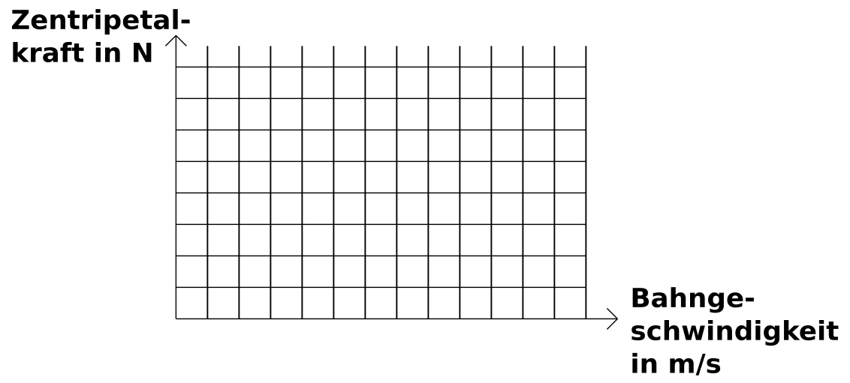
Ergebnis:
____________________________________________________________________________________________________________________________________________________________________________________________________________________________________________________________________________

Formel für die Zentripetalkraft

F_{Z} =

